**숙명여자대학교 소프트웨어학부 19-2**

**[리눅스시스템] 과제 보고서**

|  |  |  |  |  |  |
| --- | --- | --- | --- | --- | --- |
| 날짜 | 9월 17일 | 분반 | 4 | 이름 | 문정현 |
| 전공 | 컴퓨터과학과 | 학번 | 1815060 | | |

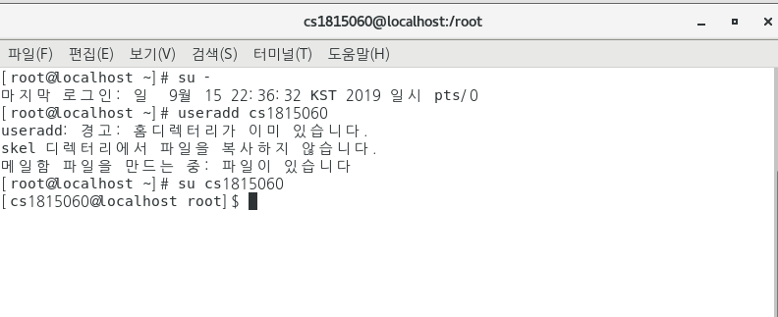

-su를 이용하여 root로 로그인/ useradd를 통해서 새로운 유저 추가

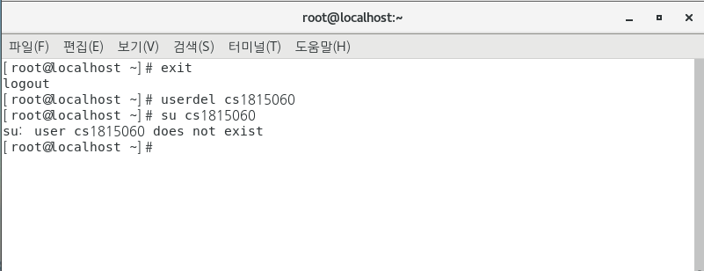

-exit로 로그아웃/ userdel로 유저 삭제

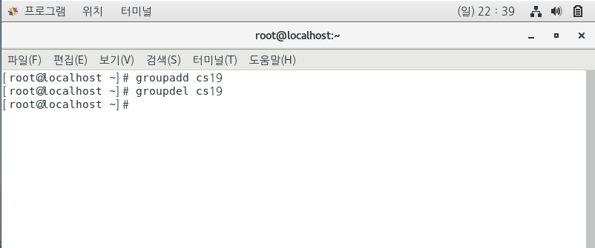

-groupadd/groupdel을 통한 그룹유저 추가/삭제하기

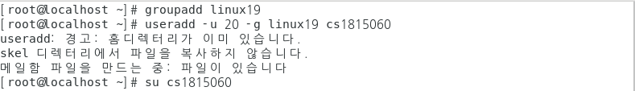

-useradd –u 숫자 그룹명 유저명

:기존 그룹에 옵션을 사용하여 새로운 유저를 그룹에 추가시키기

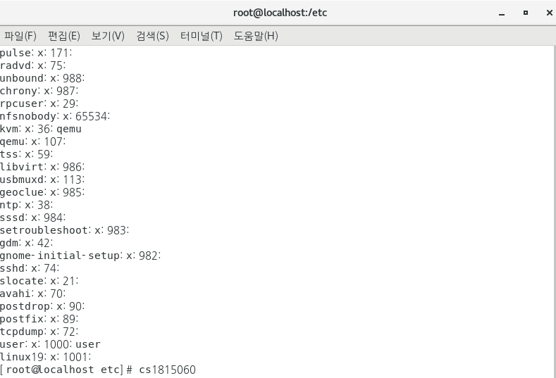

-etc파일로 이동 후 (cd etc) cat group을 통한 생성된 그룹 확인

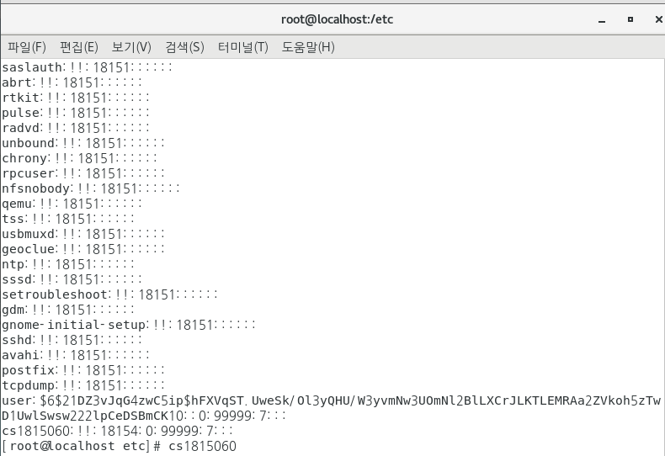

-etc/shadow에서 새로 생성된 사용자, 그룹의 정보를 보기(cat /etc/shadow)

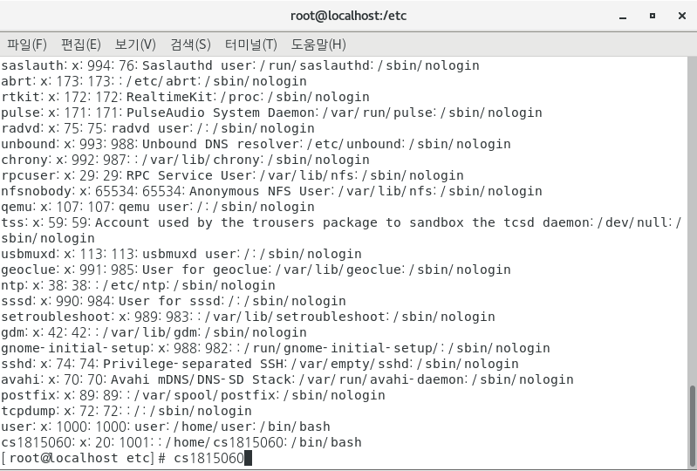

-etc/passwd를 통한 새로 생성된 사용자, 그룹 확인하기(cat /etc/passwd)

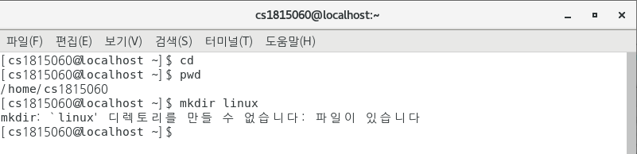

-cd를 통한 디렉토리 이동과 pwd를 통한 절대위치 경로 보기

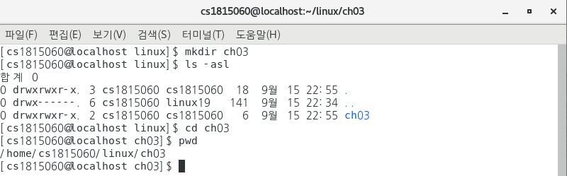

-mkdir을 통한 디렉토리 만들기와 ls을 통한 현재 디렉토리에 있는 파일들 보여주기

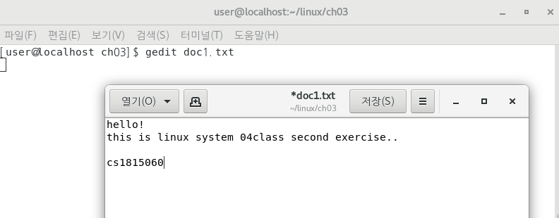

-gedit을 사용해서 문서 만들기

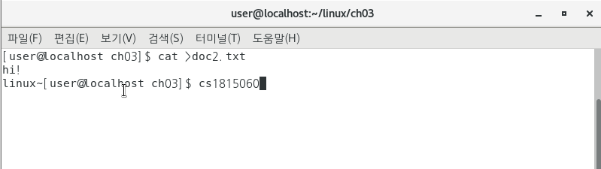

-cat >을 이용하여 터미널 내에서 문서 편집

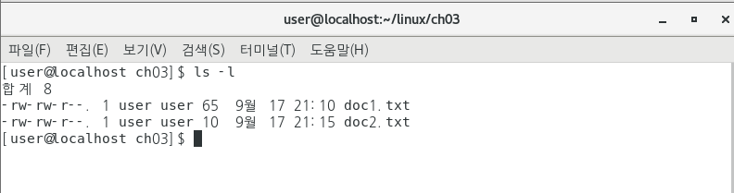

-만든 문서 확인